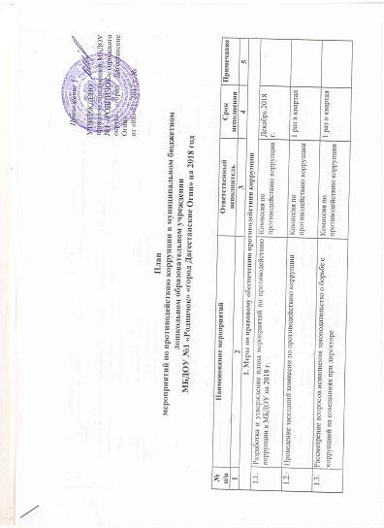

*Приложение 1*

УТВЕРЖДЕНО

приказом заведующей МБДОУ №1 «РОДНИЧОК» городского округа «город Дагестанские Огни»

от «08» 11. 2017 г. №

**План**

**мероприятий по противодействию коррупции в муниципальном бюджетном**

**дошкольном образовательном учреждении**

**МБДОУ №1 «Родничок» «город Дагестанские Огни» на 2018 год**

|  |  |  |  |  |  |  |
| --- | --- | --- | --- | --- | --- | --- |
| **№  п/п** | **Наименование мероприятий** | | | **Ответственный исполнитель** | **Срок  исполнения** | **Примечание** |
| **1** | **2** | | | **3** | **4** | **5** |
| **1. Меры по правовому обеспечению противодействия коррупции** | | | | | | |
| 1.1. | | Разработка и утверждение плана мероприятий по противодействию коррупции в МБДОУ на 2018 г. | | Комиссия по противодействию коррупции | Декабрь 2018 г. |  |
| 1.2. | | Проведение заседаний комиссии по противодействию коррупции | | Комиссия по противодействию коррупции | 1 раз в квартал |  |
| 1.3. | | Рассмотрение вопросов исполнения законодательства о борьбе с коррупцией на совещаниях при директоре | | Комиссия по противодействию коррупции | 1 раз в квартал |  |
| 1.4. | | Организация правового просвещения работников МБДОУ по антикоррупционной тематике (семинары, тренинги, лекции, совещания) | | Комиссия по противодействию коррупции | 1 раз в месяц |  |
| 1.5. | | Оказание консультативной помощи работникам учреждения по вопросам, связанным с применением на практике основных принципов и правил служебного поведения. | | Комиссия по противодействию коррупции | В течение года |  |
| 1.6. | | Привлечение к дисциплинарной ответственности работников МБДОУ, не принимающих должных мер по обеспечению исполнения антикоррупционного законодательства | | Заведующая МБДОУ | По факту выявления |  |
| **2. Регламентация использования имущества и ресурсов МБДОУ** | | | | | | |
| 2.1. | | Организация контроля за использованием средств при распределении стимулирующей части фонда оплаты труда | | Заведующая МБДОУ | В течение года |  |
| 2.2. | | Контроль за использованием оборудования МБДОУ | | Зам заведующей | В течение года |  |
| 3. Взаимодействие с гражданами, обеспечение доступности к информации о деятельности МБДОУ | | | | | | |
| 3.1. | | Обеспечение размещения на [официальном сайте](garantF1://17420999.788) МБДОУ информации об антикоррупционной деятельности | | Комиссия по противодействию коррупции | В течение года |  |
| 3.2. | | Обеспечение доступности информации о деятельности учреждения | | Заведующая МБДОУ | В течение года |  |
| 3.3. | | Организация личного приема граждан директором МБДОУ | | Заведующая МБДОУ | В течение года |  |
| 3.4. | | Организация и проведение социологического исследования среди населения городского округа г. Дагестанские Огни, посвященного отношению к коррупции (Удовлетворенность потребителей качеством услуг, предоставляемых учреждением образования) | | Заведующая МБДОУ | 1 раз в полугодие |  |
| 3.5. | | Проведение анализа обращений граждан и организаций в целях выявления информации о коррупционных проявлениях | | Комиссия по противодействию коррупции | В течение года |  |
| 3.6. | | Обеспечение контроля за соблюдением порядка оказания платных услуг и иной приносящей доход деятельности в МБДОУ | | Заведующая МБДОУ | В течение года |  |
| 3.7. | | Усиление контроля за недопущением фактов неправомерного взимания денежных средств с родителей детей, посещающих МБДОУ | | Заведующая МБДОУ | В течение года |  |
| 3.8. | | Организация систематического контроля за выполнением законодательства о противодействии коррупции в МБДОУ при организации работы по вопросам охраны труда | | Комиссия по  противодействию коррупции | В течение года |  |
| 4. **Меры по правовому просвещению детей, посещающих МБДОУ, и их родителей** | | | | | | |
| 4.1. | | Организация работы по формированию нетерпимого отношения к проявлениям к коррупции с возраста | Комиссия по противодействию коррупции | | В течение года |  |
| 4.2. | | Организация и проведение мероприятий с целью повышения уровня правосознания и правовой культуры у родителей | Комиссия по противодействию коррупции | | В течение года |  |
| 4.3. | | Проведение тематических бесед, викторин, игр с детьми старших групп | Комиссия по противодействию коррупции | | В течение года |  |
| 4.4. | | Оформление информационно-справочного стенда в МБДОУ о мерах по предупреждению и противодействию коррупции. | Комиссия по  противодействию коррупции | | Январь 2018 г. |  |